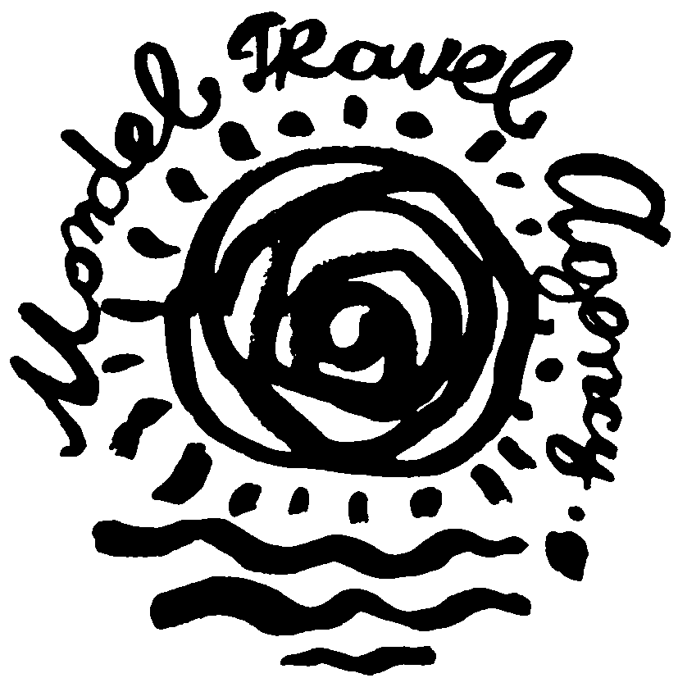
ТУРИСТИЧЕСКА АГЕНЦИЯ МОНДЕЛ ТРАВЕЛ
Удостоверение за регистрация № PK-01-6411

ДУБАЙ – ЗЛАТЕН ДУБАЙ

Дата: 05.11.2013

7 дни / 6 нощувки / 6 закуски

По маршрут: София-Шаржа-Дубай-Шаржа-София

1 ден – София – Дубай
Излитане от летище София за Дубай в 00:00 ч.
Пристигане на летище Шаржа в 07:20 ч. Посрещане от фирмата партньор.
Обзорна обиколка на Дубай (включена в цената, с екскурзовод на български език).
Съчетание на старинното с модерното, немислими архитектурни изпълнения и много цветя. Това са първите впечатления от града на светлините, родината на най-високата сграда в света (Бурж Кхалифа) и на най-луксозния хотел в света (Бурж ал Араб). Екскурзията ни започва от богатия крайбрежен квартал Джумейра (Jumeirah) и прекрасната джамия Джумейра. На път за изкуствения остров The Palm-Jumeirah, спираме за снимки пред 7-звездния хотел Бурдж ал Араб(Burj al Arab). Минаваме покрай новия луксозен квартал Dubai Marina, небостъргачите по булеварда Шейх Зайед (Sheikh Zayed Road), най-големия мол - Dubai Mall (Продължителност 4-5 часа). Настаняване в хотела.
Допълнителна екскурзия:19:30 Вечеря на арабска галера – 50 евро (2 часа на арабската галера)
Нощувка.
2 ден - Дубай
Закуска. Свободно време за плаж или възможност за екскурзии.
Допълнителна екскурзия:13:00 ВИП Дубай с яхта – 55 евро (2 часа на яхтата)
Допълнителна екскурзия:19:00 Открития пазар на Дубай и вечеря – 30 евро. Ще ви покажем големия пазар, откъдето търговци от цял свят се снабдяват с подправки, парфюми, електроника, дрехи, обувки. Там се усеща истинската атмосфера на арабските пазари и ще може да си купите множество продукти, след като сте се пазарили. Мястото, където може да си купите изгодно сувенири и да опитате истински плодов фреш. Вечеря на блок маса с голям избор от специалитети (без напитки).
Нощувка.
3 ден - Дубай
Закуска. Свободно време за плаж и развлечения.
Допълнителна екскурзия:16:30 Бурж Кхалифа и Дубай Мол-заявява се преди тръгване – 50 евро (часът на тръгване може да бъде променен в зависимост от часа на посещение на обсерваторията)
Нощувка.
4 ден - Дубай
Закуска. Свободно време за плаж и развлечения.
Допълнителна екскурзия:19:30 Коктейл – 90 евро / Вечеря – 160 евро в BURJ AL ARAB
7*
Нощувка.

5 ден – Дубай
Закуска. Свободно време за плаж и развлечения.
Допълнителна екскурзия:15:00-Сафари в пустинята – 60 евро с включена вечеря на блок
маса, безалкохолни напитки, яздене на камила, наргиле, рисуване с къна и програма. Едно
екстремно забавление сред залязващото слънце над пясъчните дюни.
Нощувка.

6 ден – Дубай
Закуска.
Допълнителна екскурзия: 09:00 Абу Даби – 55 евро (с екскурзовод на български език) Абу Даби - столицата на емирствата, която ще ни омае със спокойствието на белите пясъци и луксозните сгради. На влизане в града се откроява бялата джамия „Шейх Зайед”- снимки отвън и влизане вътре ( 15 мин преди молитвите, джамията е затворена за туристи). Ще направим кратък престой в традиционно селище (Heritage Village), откъдето се открива панорамна гледка към целият град. Пътя ни минава и през луксозният хотел Emirates Palace(фото-стоп отвън), построен в типичен арабски стил. Свободно време за кафе или вечеря в Марина мол (Marina Mall).На връщане посещаваме Yas Island - мястото, където се провежда Формула 1. Снимки и пред уникалния комплекс Ferrari World. Свободно време за плаж и развлечения. Нощувка.
7 ден – Дубай - София
Освобождаване на хотела в 12:00. Обзорна обиколка на Шаржа (включена в цената, с екскурзовод на български). Шаржа е определена като културната столица на арабския свят. Тя получи този статут през 1998 г. от ЮНЕСКО във връзка с целенасочени усилия към запазване на арабско изкуство, култура, традиция и наследство. Започваме с разходка по Al Buhaira Corniche – прекрасен парк покрай лагуната навлизаща в града, снимки на величествената джамия Ал Нур(Al Noor). Минаваме и покрай крепостта на Шаржа (Sharjah Fort), бившата резиденция на управляващото семейство, първоначално построена през 1820 г. Турът продължава с разходка до интересния пазар Blue Souq, развлекателно-културния център Al Qasbah, експо центъра и лагуната, където се провежда световно първенство за бързи лодки.
Трансфер до летището в Шаржа за полет за до София в 20:00 ч. Пристигане на летището в София в 23:20 ч.

ХОТЕЛ | На турист в двойна стая | Доплащане за единична стая | Намаление за дете до 10 г. – без допълнително легло
Dream Palace 3* | 1368 лв. | 352 лв. | 196 лв.
Belvedere Court 4* | 1504 лв. | 548 лв. | 196 лв.

Пакетната цена включва:
- Самолетен билет София -Шаржа- София с включени летищни такси
- Трансфер летище-хотел-летище
- 6 нощувки със закуски в избрания от вас хотел в Дубай
- Обзорна обиколка на Дубай с български екскурзовод
- Обзорна обиколка на Шаржа с български екскурзовод
- Медицинска застраховка “Помощ при пътуване в чужбина” с
- покритие 5000 евро
- Обслужване на български език по време на престоя в Дубай

Пакетната цена не включва:

- Виза – 65 евро
- Лични разходи
- Допълнителни екскурзии
Допълнителни екскурзии, които се заявяват в България: Бурж Кхалифа и Дубай Мол - 50 EURO
Начин на плащане: депозит в размер на 50% от пакетната цена, доплащане – до 30 дни преди датата на отпътуване

Необходими документи:
- задграничен паспорт валиден 6 месеца след датата на пътуването;
- цветно електронно копие на паспорта в JPEG формат.
- цветно електронно копие на цветна снимка в JPEG формат.

Срокове за анулации и неустойки:
В случай на отказ от пътуването, фирмата възстановява заплатената сума при следните удръжки:
до 60 дни преди датата на отпътуване: без неустойка;
от 59 дни до 31 дни-депозита;
от 30 до 0 дни: 100 % от целия договор

ДОПЪЛНИТЕЛНИ ЕКСКУРЗИИ

- Вечеря на арабска галера – 50 евро (2 часа на арабската галера)
- ВИП Дубай с яхта – 55 евро (2 часа на яхтата)
- Открития пазар на Дубай и вечеря – 30 евро
- Бурж Кхалифа и Дубай Мол-заявява се преди тръгване – 50 евро
- Коктейл – 90 евро / Вечеря – 160 евро в BURJ AL ARAB 7*
- Сафари в пустинята – 60 евро
- Абу Даби – 55 евро (с екскурзовод на български език)

Туроператор “ТА Мондел Травел” е застрахована по смисъла на чл. 42 от Закона за туризма в застрахователна компания АЛИАНЦ БЪЛГАРИЯ със застрахователна полица № 13160123000000007/ 31.07.2012 г.

София 1000, ул. Цар Самуил № 32, тел. 02/ 980 33 22
тел./факс 02/ 988 26 32,
тел/факс 02/ 981 25 64, GSM: 088/8 268612
e-mail: mondel_travel@ibn.bg, e-mail: info@mondel-travel.com
www.mondel-travel.com

